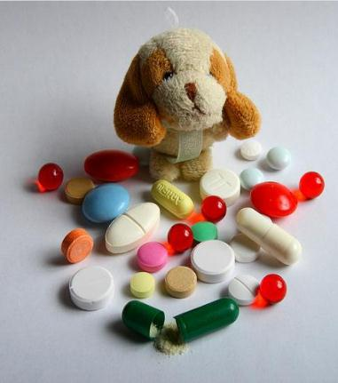

**Профилактика острых**

**отравлений у детей.**

Острые отравления у детей занимают одно из первых мест среди несчастных случаев и характеризуются высоким процентом смертельных исходов.  
 По данным ВОЗ, причиной гибели 20% детей в возрасте до 15 лет являтюся экзогенные интоксикации. Наиболее часто они встречаются у детей в возрасте до 3 лет.  
 Более 80% случаев составляют отравления детей лекарственными веществами, которые принимают члены семьи (клофелин, транквилизаторы, снотворные, и. т. д); отравления обжигающими ядами, (уксусная кислота, марганцовокислый калий, тормозная жидкость, и т. д.); реже встречаются отравления промышленными, сельскохозяйственными ядами, грибами, препаратами бытовой химии. Перечень химических веществ, которые вызывают отравления у детей раннего возраста, весьма обширен и практически непредсказуем, т. к. им может быть любое вещество, привлекшие внимание ребенка, например, красивой, яркой упаковкой. Многие случаи отравлений связаны с небрежным хранением лекарственных веществ, их доступностью для детей.   
 Известны случаи отравления грудных детей различными лекарственными веществами и алкоголем, полученными ребенком с молоком матери. В организм ребенка раннего возраста яд может поступать через кожу (раствор резорцина, борной кислоты, салицилового спирта, ртутьсодержащие мази и др.), дети очень чувствительны к газообразным ядам, возможны отравления при использовании в домашних условиях лаков, красок, растворителей и других испаряющихся веществ.   
 У детей старшего возраста значительное место занимают преднамеренные суицидальные и пара-суицидальные отравления. Последние имеют целью вызвать к себе сочувствие, продемонстрировать свое несогласие с чем либо, их причиной могут быть ссора в школе, с друзьями, незаслуженная обида и. др.  
 Наибольшее число летальных исходов отмечается в первые сутки; более 30% детей погибают в отдаленном периоде (от 4 суток и до 2 месяцев) от осложнений, возникающих в результате перенесенного отравления.   
 Многолетние наблюдения показали, что наибольшее число отравлений у детей происходят в выходные дни, когда, как говорится «у семи нянек дитя без глазу» и отравления связаны с доступностью для детей опасных лекарственных препаратов, бытовой химией и др.

**Обычные симптомы отравления** – внезапное недомогание, резкое изменения поведения, могут быть боли в животе, рвота, бледность, холодная кожа, частое дыхание, нечеткость или потеря сознания, синюшность губ и ногтей, судороги, ожоги или изменения кожи вокруг рта.   
 Если на фоне здоровья вдруг появились такие симптомы, то нужно срочно вызывать «Скорую помощь». При отравлении важен фактор времени. Через 3 часа спасти пострадавшего очень сложно, так как яд уже поражает органы-мишени, и они выключаются из работы. Даже если просто увидели у ребенка во рту таблетки и не знаете, сколько он съел, все равно нужно вызывать «скорую».

**Профилактика детских отравлений.**

1. Не оставляйте без присмотра, доступными для детей, лекарства, бытовую химию, средства косметики, алкоголь и т. п.  
 2. Рассказывайте детям о том, что средствами бытовой химии, духами, лекарствами пользоваться нужно только по их прямому назначению.  
 3. Ядовитые вещества всегда храните в упаковке производителя. Если упаковка порвалась с лекарством или бытовой химией, нельзя пересыпать содержимое в пакеты без опознавательных знаков! Не храните яды и пищевые продукты в одном и том же месте!  
 4. Не поворачивайтесь к детям спиной, когда Вы пользуетесь ядовитыми веществами!  
 5. Не принимайте на глазах у детей лекарства! Дети всегда будут все повторять за взрослыми!  
 6. Никогда не говорите ребенку, что вместо лекарства Вы даете ему конфету!  
 7. Всегда закрывайте домашнюю аптечку!  
 8. Не храните лекарства с прошедшими сроками годности!  
 9. Рассказывайте детям о тяжелых последствиях приема (даже разового) наркотического вещества, алкоголя.  
 10. Доверительные, теплые отношения в семье – лучшая профилактика суицида у подростков.  
 Эти правила очень важны, хотя их не всегда соблюдают в суете повседневной жизни.

**Родители! Помните, здоровье Ваших детей находится в Ваших рука!**